**HROADS_2DT_LN**

Medical_Group

Sumário

1. Resumo 3

2. Descrição do projeto 3

3. Modelagem de Dados 3

Modelo Conceitual 3

Modelo Lógico 3

Modelo Físico 3

Cronograma 3

# Resumo

Esse projeto tem o intuito de armazenar dados de um website de um hospital com o nome de Medical_Group, tendo 3 perfis de usuário, profissionais da area da saúde.

# Descrição do projeto

Uma nova clínica médica chamada SP Medical Group, empresa de pequeno porte que

atua no ramo da saúde, foi criada pelo médico Fernando Strada em 2020 na região da

Paulista em São Paulo. Fernando tem uma equipe de médicos que atuam em diversas

áreas (pediatria, odontologia, gastrenterologia etc.).

# Modelagem de Dados

## Modelar significa criar um modelo que explique as características de funcionamento e comportamento de um software a partir do qual ele será criado, facilitando seu entendimento e seu projeto, através das características principais que evitarão erros de programação, projeto e funcionamento.

## Modelo Conceitual

O modelo conceitual é feito para explicar de forma simples como funciona o projeto, ou melhor dizendo, como o computador irá ler o projeto.

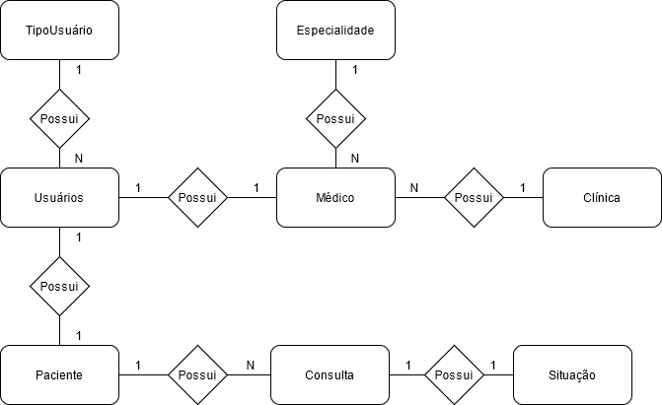

## Modelo Lógico

O modelo lógico é feito para mostrar detalhadamente o banco de dados, mostrando suas relações e comunicações entre os dados.

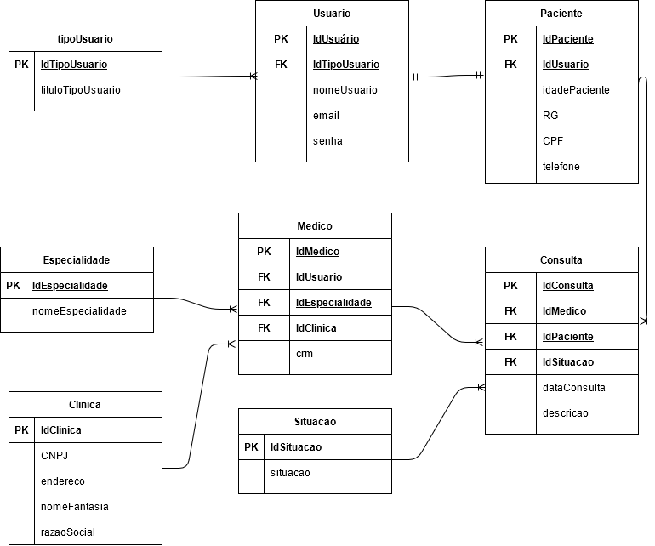

## Modelo Físico

O modelo físico é a representação física, por meio de tabelas, mostramos o projeto funcionando de acordo com o pedido do cliente.

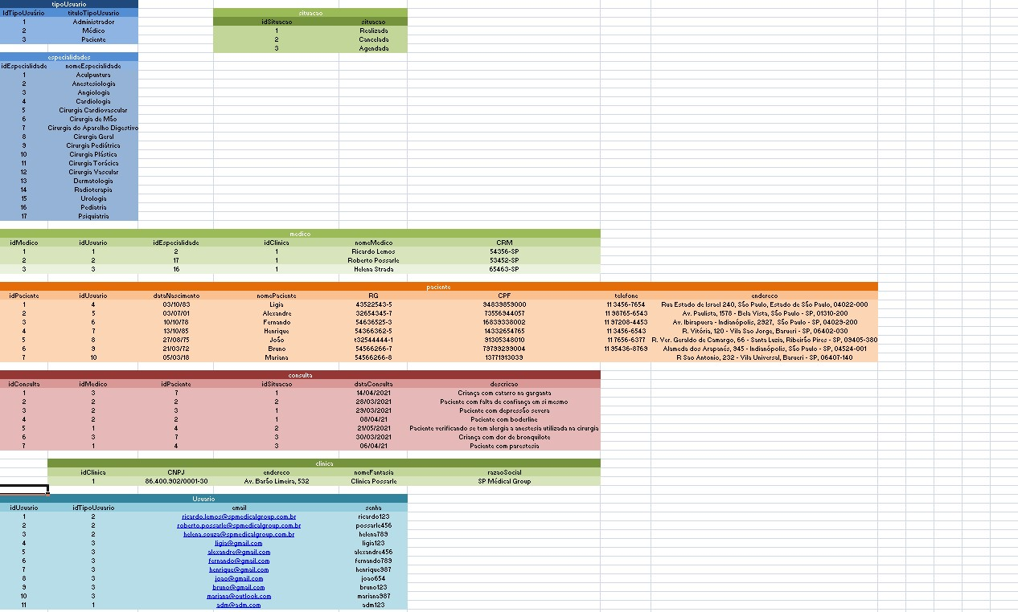

## Cronograma

|  |  |  |  |  |
| --- | --- | --- | --- | --- |
|  | Dia 1 | Dia 2 | Dia 3 | Dia 4 |
| Modelo Conceitual | X |  |  |  |
| Modelo Lógico | X |  |  |  |
| Modelo Físico |  | X |  |  |
| Script |  |  |  | X |
| Documentação |  |  |  | X |